‘’MİKROFON BİZDE ‘’ Dediler!!!
Esin YALÇIN ve Elif KİRİŞ ‘in koordinatörlüğünde başlatılan Ressam İbrahim Çallı Ortaokulu Türkçe öğretmeni E.Çilem ÖZKARA tarafından yürütülen ‘’Mikrofon Bende’’eTwinning projesi kapsamında düzenlenen etkinliler tüm hızıyla devam ediyor. Çocuk haklarının öğrenilmesi ve bu bilincin tüm insanlara kazandırılması amacıyla başlatılan proje farklı ülke ve farklı şehirlerden 10 yerel ve 4 yabancı üye ile uluslararası bir proje olarak hayata geçirildi.
Öğrencilerin gönüllü olarak katıldıkları projede öğrenciler hem haklarını öğreniyor hem de eğleniyor. Kendilerini ifade etme şansı bulan öğrenciler kasım ayı içinde afiş ve logo hazırlayıp okul panolarında projeyi tanıttılar.’’Maskeni tak haklarını söyle ‘’sloganıyla sesini duyuran çocuklar hazırladıkları video ve resim çalışmalarıyla ‘’Bizim de Haklarımız Var ‘’dediler.20 Kasım Dünya Çocuk Hakları Günü’nü kutlayan çocuklar öğretmenlerinden de aldıkları destekle TEMA ‘ya bağış yaparak doğaya ve insanlığa karşı ne kadar duyarlı olduklarını da göstermiş oldular.
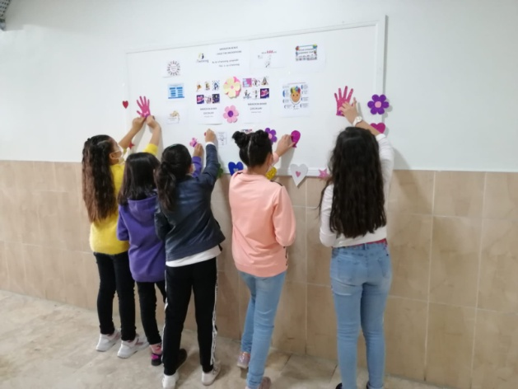
Pandemi Arkadaşım etkinliğiyle dünyayı etkileyen Covid 19 hastalığı sonucunda duygusal dalgalanmalar yaşayan çocuklar birbirlerine mektup yazarak hem içinde bulundukları durumu hem de projenin onlara olan katkısını anlattı.
Bilinçli ve istekli olarak çalışan öğrencilerin projesi çeşitli etkinliklerle devam ediyor. Unutmayalım ki çocuklar da bir bireydir ve onların da hakları vardır.
